Конспект НОД разработан
Педагогом- психологом Кучеровой Верой
Григорьевной.
Воспитателем Вифлянцевой Еленой
Александровной
МБДОУ д/с «Солнышко»
г. Морозовск , Ростовской обл.
Конспект НОД старшая группа
«Традиции празднования Покрова Пресвятой Богородицы»
Цель: создание условий для развития представлений о православном празднике Покрова Пресвятой Богородицы у детей старшего дошкольного возраста посредством приобщения их к традициям этого праздника.
Задачи:
-расширять представления детей о празднике Покрова в процессе беседы об обычаях и традициях этого праздника;
-приобщать детей к быту казачества в процессе беседы о стряпке.
-закреплять знания детей о блюдах казачьей кухни в процессе беседы о стряпке;
-развивать мелкую моторику «Печем пироги»;
Ход
1. Педагог-психолог: Здравствуйте ребята, Вы любите праздники?(Да).
Какой великий праздник Пресвятой Богородицы, который является символом защиты и помощи донских казаков скоро будет?
(Покрова)
Педагог-психолог: Этот праздник любим в нашем народе, но особенно в казачестве, потому что с праздником Покрова связано одно из самых чудесных событий в истории казачества. Давным давно донские и запорожские казаки совместно как один народ, как одно казачье братство сражались с турками, держали оборону. Почти четыре года длилась эта оборона. Силы врага в пятнадцать раз превышали силы казаков. Но это не надломило волю к победе, не породило страх среди казаков. Мужественно оборонялись казаки, защищая город и Отечество свое, и крепко молились, потому что знали, что по человеческому рассуждению один человек не может победить пятнадцати. И после их молитв, стали без боя отступать турецкие войска . Вот какой была сильная молитва казаков к Божьей Матери. И ее Покров помог казакам одержать победу над врагом.
Вот почему такое трепетное отношение казаков к этому празднику.
Как вы думаете, что казаки старались сделать к празднику Покрова Пресвятой Богородицы?
(К этому дню казаки старались починить избу, собрать урожай на полях, в садах и в огородах. А когда был собран весь урожай, люди веселились, танцевали и пели).
Воспитатель
Вот с сегодня мы с вами также будем готовиться к этому празднику. Урожай весь собран. Сады и огороды опустели, а на наши столы пришли какие фрукты, какие овощи?
Дети:
(называют )
Педагог-психолог: Какие казачьи блюда можно приготовить из собранного урожая к празднику?
(Борщ, взвар, кулеш рыбачий, уху, круглики, солянку).

Воспитатель: Сейчас мы с вами отправимся в одну из частей куреня – в стряпку. Как вы думаете, почему эта часть дома так называется?
(Потому что здесь готовят еду).
Педагог-психолог: Действительно, «стряпать» – готовить пищу, отсюда и слова стряпуха, стряпка. Стряпка – самая главная и теплая комната в курене. Здесь находится «царица» дома. Отгадайте загадку:
Летом спит, зимой горит,
Пасть открывает, дрова глотает
Весь дом согревает. Что это?(Печь).
Воспитатель: Говорят на Руси: «Не красна изба углами, а красна …» (Дети заканчивают пословицу: «пирогами»).
Педагог-психолог: А кто из вас знает, какие продукты используют для приготовления пирогов?
(Муку, начинка может быть из фруктов и овощей).
Для чего нужна мука? (для приготовления теста)
Для чего нужны яблоки? (для начинки).
Педагог-психолог: Кому из Вас нравиться помогать родителям, приготавливать пищу? Хотите приготовить пироги к празднику Покрова Пресвятой Богородицы?
Предлагаю всем отправиться в стряпку.
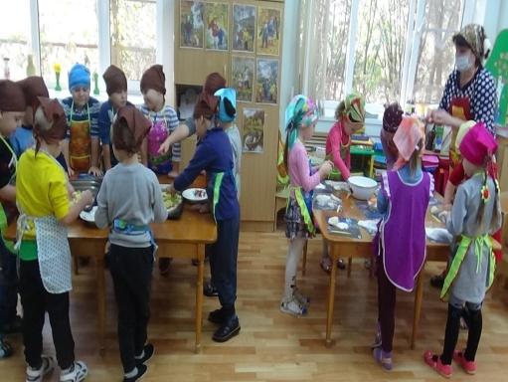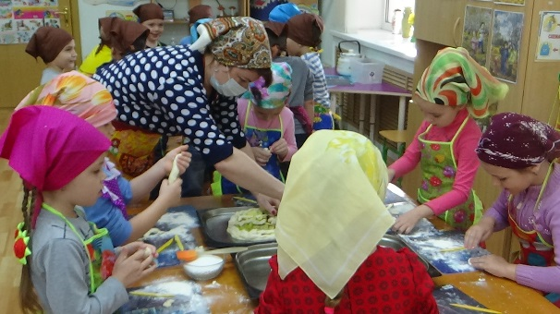

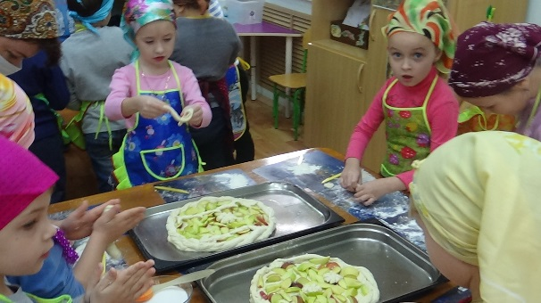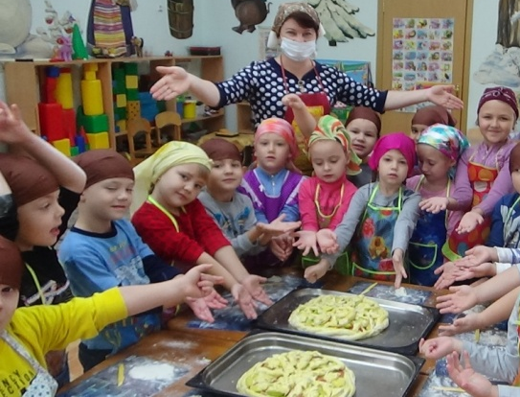
Девочки работают с тестом. Мальчики укладывают начинку
Полюбовавшись стряпней, отнесли пироги на кухню.
Воспитатель
Так что же казаки старались сделать до праздника Покрова?
Казаки пироги и караваи затем раздавали соседям и односельчанам, приговаривая: «Бог дав менi, а я вам даю — на щастя, на злагоду, на здоров'я». А вот все, что осталось от этой выпечки засушивали и хранили для великого поста.

